

Proeftuin zoetwater E4
WP2: INTEGRATIE GROENE & GRIJZE
INFRASTRUCTUUR
OG water technology / delta academy
27-05-2016

Proeftuin zoetwater e4
wp2: INTEGRATIE GROENE & GRIJZE INFRASTRUCTUUR
Tessa steenbakker & hans cappon
og water technology
27-05-2016
vlissingen
concept

Inhoudsopgave
Inhoudsopgave 2
1. Inleiding 3
1.1 Achtergrond 3
1.2 WP2: Integratie groene en grijze infrastructuur 4
2. Resultaten 5
2.1 Locatie wetland en waterbron 5
2.2 Verbinding via bestaande waterlopen 6
2.2.1 De peilgebieden 6
2.2.2 De hoogteligging 6
2.2.3 Bestaande verbinding 7
2.2.3.1 Verbinding WRWL > Achterste Kreek 8
2.2.3.2 Verbinding Achterste Kreek > wetland 10
2.3 Combinatie verbinding: Achterste Kreek > Wetland 11
2.4 Verbinding wetland naar milde ontzilting 12
3. Kosten verbindingen 13
4. Aandachtspunten 14
4.1 Locatie en verbinding wetland 14
4.2 Kwaliteitsmonitoring 15
Bijlage 1 16
Bijlage 2 20

Inleiding

Achtergrond
De Proeftuin Zoet Water heeft tot doel de zelfvoorzienendheid te vergroten in het deel van Zeeland dat
geen externe wateraanvoer kent. Het gaat daarbij om gebieden waar de zoetwatervoorziening nu in enige mate onder druk staat door verzilting, maar die zonder gerichte maatregelen in de toekomst als gevolg van klimaatverandering waarschijnlijk onder grotere druk zullen komen te staan. Eén van de gebieden die grotendeels afhankelijk is van zoet water uit de Biesbosch, is het gebied tussen het kanaal Gent-Terneuzen en de Braakmankreek in Zeeuws-Vlaanderen. In dit gebied ligt een aantal grote waterafnemers, zoals Dow Benelux b.v. en energiecentrale ELSTA. De Zeeuws-Vlaamse zoetwatersituatie wordt gekarakteriseerd door een geringe natuurlijke afstroom van zoet water vanuit het iets hoger gelegen Vlaanderen en een eigen oppervlaktewatersysteem met overwegend brak water (chloridegehalten > 1000 mg/l). Omdat dit een smalle basis is voor de regionale zoetwatervoorziening, hebben 17 regionale partijen de ambitie gedefinieerd het regionale watersysteem in meerdere opzichten toekomstbestendig in te richten, zodat tekorten zoveel mogelijk worden voorkomen. Het initiatief luistert naar de naam "Robuust Watersysteem Zeeuws-Vlaanderen". Met name voor de industrie in het gebied is het huidige aanvoersysteem kwetsbaar omdat het grotendeels afhankelijk is van externe aanvoer vanuit de Biesbosch door Evides. Die aanvoer is weliswaar robuust, maar vanuit strategisch perspectief is het voor een bedrijf waardevol te kunnen terugvallen op meerdere bronnen. Sinds enkele jaren wordt een aanvullende aanvoer benut van rioolwaterzuiveringseffluent van de stad Terneuzen dat Evides in een eigen zuivering opwerkt, zodat het
benut kan worden. Maar de industriesector met Dow als protagonist, zou graag nog een extra bron tot de beschikking hebben om zo het risico op een haperende zoetwateraanvoer te beperken. In de zoektocht naar alternatieve waterbronnen is het idee ontstaan brak omgevings- en proceswater te ontzilten, water dat wel in de omgeving beschikbaar is, maar tot nu toe nooit is gebruikt, omdat het niet de vereiste kwaliteit voor de eindgebruiker heeft. In Europees kader is de technische kant van deze opwerking onderzocht door Dow en Evides en is gebleken dat het technisch mogelijk is diverse waterstromen voldoende te ontzilten. Evidente problemen zijn de hoge kosten verbonden aan opslag van opgewerkt water en transport naar gebruikers. Om die reden is het aantrekkelijk te bezien of de ontzilting nabij de gebruiker(s) en "on demand" kan plaatsvinden, zodat opslag en transport tot een minimum beperkt kunnen worden. Dit project verkent de mogelijkheden daartoe in de directe omgeving van het industriële complex. Hoewel de primaire insteek is gericht op de zoetwatervoorziening van de industrie, zal ook worden onderzocht of het opgewerkte omgevingswater kan worden aangewend voor de landbouw in de directe omgeving.

Om omgevingswater te kunnen ontzilten moet het qua gehaltes organische stoffen en nutriënten ook aan bepaalde voorwaarden voldoen, het dient voorgezuiverd te zijn. De gedachte is dat de omgeving, specifiek de Lovenpolder, die tussen het industrieel complex van Dow en het dorp Hoek ligt, mogelijkheden biedt om deze voorzuivering in een natuurlijke setting en door natuurlijke processen te laten plaatsvinden. Het is vooral dit aspect dat in deze verkenning aandacht zal krijgen, gevoegd bij de praktische koppeling van deze groene infrastructuur aan de grijze infrastructuur van de bedrijfswaterstromen en de ontziltingsinstallatie.

De potentieel benutbare wateraanvoeren naar het gebied zijn de volgende:
- De westelijke Rijkswaterleiding (precies westelijk langs het kanaal) die het neerslagoverschot uit het grensgebied bij Sas van Gent afvoert, maar serieuze toevoegingen van RWZI- en AWZI-effluenten kent. Deze stroom wordt nu nog volledig afgeleid naar de Westerschelde in de voorhaven van Terneuzen.
- Het neerslagoverschot in de Lovenpolder en op het bedrijventerrein. Dit water wordt nu (getrapt) uitgeslagen op de noordelijke Braakmankreek en van daaruit afgeleid naar de Westerschelde.
- Koelwater van Dow en ELSTA dat nu direct wordt geloosd op de Westerschelde.
Dit project voorziet niet in de praktische realisatie van bovenstaande aanpak, maar in de verkenning van de mogelijkheden. Zo zal onderzocht worden of de natuurlijke voorzuivering d.m.v. een helofytenfilter mogelijk is en welke stromen zich hier het meest voor lenen. Daarnaast zal worden nagegaan of de aanvoer van de verschillende stromen in de tijd voldoende groot is en in welke verhouding deze primaire stromen optimaal gecombineerd kunnen worden om zowel de natuurlijke voorzuivering als de ontzilting optimaal te benutten. Daadwerkelijke maatregelen om deze methode toe te kunnen passen volgen indien de verkenning een positieve conclusie heeft. Daarbij wordt ook verkend welke kansen en knelpunten bestaan op logistiek gebied, met name in het achterland op gebied van aanvoer, opwerking, eventueel tijdelijke opslag van product, en distributie naar de eindgebruiker. Een belangrijk aspect daarbij zal de economische calculatie zijn. Voor de industriële eindgebruikers lijkt de opwerkingsprijs van € 0,4/m3 niet onoverkomelijk, al was het maar vanwege de extra waarde die de risicovermindering vertegenwoordigt. Maar als de kuubprijs aanzienlijk stijgt door kostendoorberekening van de voorzuivering in het gebied, dan kan dat beeld wijzigen. Voor de landbouwkundige toepassing ligt dat alleen maar scherper. Kortom, de analyse van de kosten verbonden aan de voorzuivering zal een dominant onderdeel zijn van deze verkenning. Naast het economisch perspectief zal aandacht gegeven worden aan bijkomende effecten t.a.v. landschappelijke inpassing en gerelateerde kansen op gebied van biodiversiteit, natuur en recreatie. Het project is ondergebracht bij het Centre of Expertise Delta Technology bij de HZ University of Applied Sciences. De onderaannemer en daarmee hoofduitvoerder van het project is de onderzoeksgroep Water Technology van de Delta Academy van HZ. Het project is onderverdeeld in zes werkpakketten, in dit rapport komen de resultaten van het tweede werkpakket, Integratie groene en grijze infrastructuur, aan bod.

WP2: Integratie groene en grijze infrastructuur
Het doel van dit werkpakket is het maken van een voorontwerp voor de infrastructuur die nodig is om de verschillende waterstromen te verbinden met het wetland. Ten tweede dienen daaraan investerings- en operationele kosten gekoppeld te worden.
Uit WP1 en WP3 volgt de optimale locatie van het wetland in relatie tot de hergebruikmogelijkheden en de bodemgesteldheid. Vanuit het project E4Water (Dow, Evides) en WP1 worden gegevens aangeleverd met betrekking tot de benodigde grootte van de aanvoer.
Op basis van de gekozen locatie en de aan- en afvoerstromen wordt eerst in grote lijnen aangegeven welke verbindingen nodig zijn om het wetland te voeden en daaruit water af te voeren. Vervolgens wordt in stappen bepaald of de toe- en afvoer naar de wetland al dan niet kan plaatsvinden via een open verbinding (waterloop, sloot) of via een gesloten leiding. Er wordt vanuit gegaan dat de afvoer van het wetland via een waterloop mag plaatsvinden. Daarbij zijn de volgende gegevens van belang:
- De maximale capaciteit / debiet van het wetland
- Het minimaal en maximaal benodigde debiet van elke individuele bron
- De waterkwaliteit van de aanvoer, waarbij de vraag is of dit water via een open verbinding (waterloop) getransporteerd mag worden, of er een voorbehandeling nodig is, of dat een gesloten leiding de voorkeur heeft.
- Het minimale en maximale hoogteverschil tussen bron en wetland (opvoerhoogte)
- De afstand tussen bron en wetland
- Inventarisatie van de reeds bestaande infrastructuur (o.a. waterlopen). Leveren deze bruikbare aanwezige routes op of juist hindernissen?
- Geschiktheid van de bodem voor een waterloop / sloot
- Eigenaarschap van het terrein waar de infrastructuur over moet gaan lopen
- Grootte en locatie van de afvoer van het wetland (ontziltingsinstallatie of buffer)
Voorliggend rapport beschrijft de resultaten van het onderzoek dat is uitgevoerd in het kader van werkpakket 2.

Resultaten

Locatie wetland en waterbron
Zoals beschreven in werkpakket 1 (paragraaf 4.3), zal het wetland komen te liggen in de Lovenpolder op gronden van Dow Benelux B.V. Figuur 1 toont de locatie van het wetland en de verschillende peilgebieden in de omgeving van Dow. In WP1 (paragraaf 3.2 en 3.3) staat ook beschreven dat het water van de Westelijke Rijkswaterleiding het beste in aanmerking komt voor behandeling in het wetland. Er moet dus een verbinding gemaakt worden van de WRWL naar het wetland. Dit kan op verschillende manieren:
- Verbinding tussen WRWL en wetland via bestaande waterlopen (paragraaf 2.2).
- Verbinding tussen WRWL en wetland via leidingen (waarschijnlijk zeer kostenintensief en hier verder buiten beschouwing gelaten)
- Verbinding tussen WRWL en wetland via een combinatie van natuurlijk traject en leidingen (paragraaf 2.3).
Het water uit de Spuikom kan direct naar de MO-installatie gevoerd worden via een toekomstig inlaatstation bij het wetland. Er ligt bij de Spuikom reeds een spuisluis naar de Lovenpolder en aangezien de Spuikom hoger ligt dan de Lovenpolder zal aanvoer naar het inlaatstation onder vrij verval kunnen gebeuren. Daarnaast moet er ook nog een verbinding gemaakt worden tussen het wetland en de milde ontzilting (DECO terrein Evides). Dit zal worden gedaan via een leiding (paragraaf 2.4).
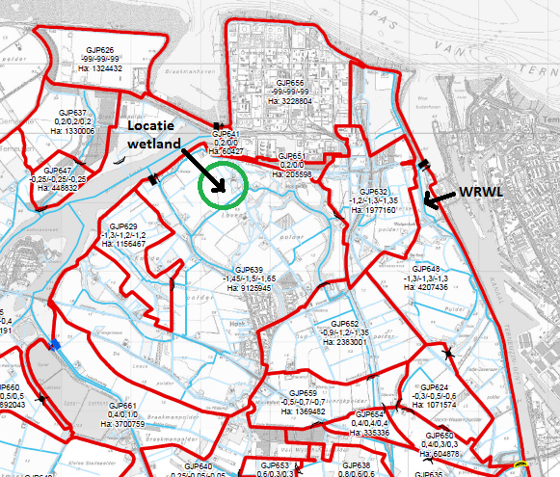
Figuur 1 Voorkeurslocatie van het wetland (groene cirkel), de peilgebieden in de omgeving, en de Westelijke Rijkswaterleiding (WRWL).

Verbinding via bestaande waterlopen
Natuurlijke afstroming, of verbinding via bestaande waterlopen, heeft de voorkeur omdat dit waarschijnlijk de minste kosten met zich meebrengt. Onderweg bevinden zich namelijk een aantal obstakels, met name de verbindingsweg N62, die ervoor zullen zorgen dat het aanleggen van een leiding van bron naar wetland kostenintensief zal zijn. Om tot verbinding te komen van de Westelijke Rijkswaterleiding naar het wetland, dienen er een aantal zaken verhelderd te worden:
- Laten de peilgebieden de verbinding via natuurlijke / bestaande waterlopen toe?
- Wat is het hoogteverschil tussen de gebieden en is natuurlijke afstroming mogelijk?
- Indien het bovenstaande een verbinding mogelijk maakt, hoe zou de verbinding er dan uit kunnen komen te zien?
  - Welke aanpassingen moeten gedaan worden aan de bestaande waterlopen om de verbinding mogelijk te maken?

2.2.1 De peilgebieden
Vanaf de WRWL tot aan de locatie van het wetland, is er sprake van drie peilgebieden. Tabel 1 laat de peilgebieden in kwestie zien. Hierin is zichtbaar dat GJP648 (WRWL) en GJP632 (tussenliggend peilgebied) niet veel van elkaar verschillen in zomer- en winterpeil. GJP639 (wetland) heeft een lager zomer- en winterpeil.
Tabel 1 De drie peilgebieden voor verbinding WRWL > Locatie wetland. Het winterpeil en het zomerpeil zijn ook aangegeven (in cm NAP)
Peilgebied | Winterpeil (cm NAP) | Zomerpeil (cm NAP)
GJP648 | -130 | -130
GJP632 | -130 | -120
GJP639 | -150 | -145

2.2.2 De hoogteligging
Ook de hoogteligging is gunstig om natuurlijke verbinding mogelijk te maken. Figuur 2 toont de hoogtekaart van het gebied. De hoogte rondom de WRWL ligt rond de 0,7m NAP, de hoogte rondom de locatie van het wetland ligt rond de -0,1m NAP. Verder zijn er geen grote hoogteverschillen in het gebied, wat natuurlijke afstroming mogelijk maakt.
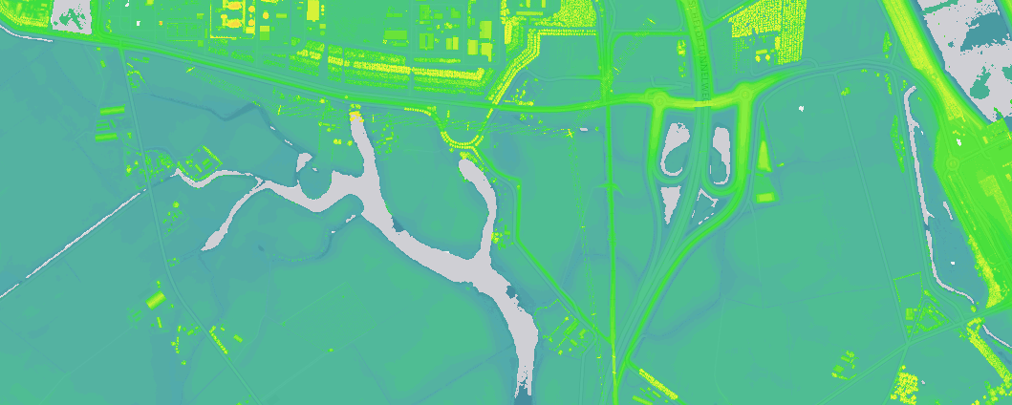
Figuur 2 Hoogtekaart van het gebied. Hoe donkerder de kleur, hoe lager de hoogteligging. De locatie van het wetland ligt duidelijk lager dan de WRWL.

2.2.3 Bestaande verbinding
Het bovenstaande maakt verbinding mogelijk tussen de WRWL en het wetland. Figuur 3 laat zien hoe de verbinding via bestaande waterlopen eruit zou kunnen zien. Vooral het eerste stuk, vanaf de WRWL tot aan de Achterste Kreek (krekengebied ten zuiden van Dow), maakt het lastig de verbinding tot stand te brengen. Dit komt door de kleine sloten en de duikers onderweg (Figuur 4). Vanaf de Achterste kreek zorgt natuurlijke afstroming ervoor dat het wetland makkelijk te bereiken is.
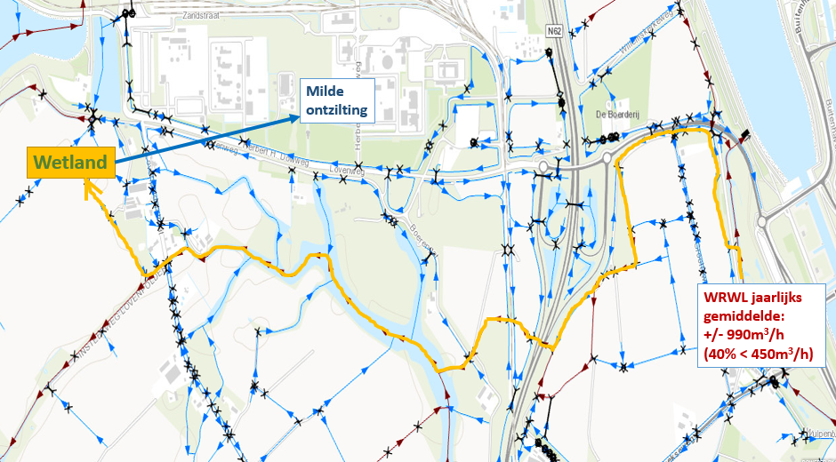
Figuur 3 Verbinding WRWL naar het wetland via bestaande waterlopen.
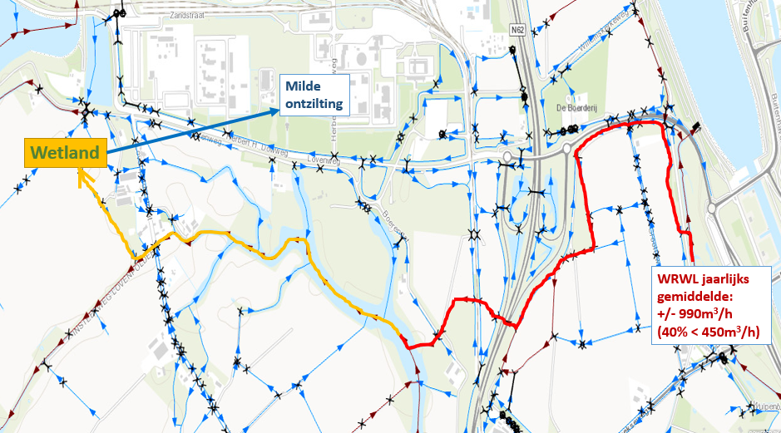
Figuur 4 Het eerste verbindingsstuk (WRWL > Achterste Kreek) is in rood aangegeven.

2.2.3.1 Verbinding WRWL > Achterste Kreek
Onderweg vanaf de WRWL naar de Achterste Kreek zijn er een aantal duikers die een continue verbinding onmogelijk maken (zie voor locatie duikers Figuur 5). Er is uitgegaan van de diepteligging van de duikers ten opzichte van het peil. Onderstaande tabel laat zien welke duikers op dit stuk te hoog liggen (of erg klein zijn) en vervangen moeten worden. Meer details over de duikers zijn te vinden in Bijlage 1 (Memo Waterschap Scheldestromen). De vervanging van een duiker zal neerkomen op ongeveer €15.000 (Waterschap Scheldestromen).
Naast de duikers die vervangen moeten worden, zullen de sloten in dit stuk ook aangepast moeten worden. Het traject vanaf de WRWL naar de Achterste Kreek is ongeveer 2,2 kilometer lang. De verruiming / aanpassing van sloten kost ongeveer €30/m² (gemiddelde kosten per in te richten oppervlakte, Waterschap Scheldestromen). Geschat wordt dat over het hele traject sprake zal zijn van 2 vierkante meter oppervlakte dat aangepast moet worden per lengte meter. Reden hiervoor is het uiterlijk van de sloten nu (Figuur 6). Binnen deze studie is nog geen rekening gehouden met de exacte grootte van de sloten. De kostenschatting voor de aanpassing van de sloten is dan ook een grove inschatting.
Tabel 2 De duikers met hun bodemhoogte bovenstrooms (KDUBOKBO) en bodemhoogte benedenstrooms (KDUBOKBE) in meter NAP. In rood is aangegeven welke duikers te hoog liggen en vervangen moeten worden.
Duiker nummer | KDUBOKBO | KDUBOKBE
1. KDU27491 | -0,35 | -0,78
2. KDU28250 | -1,09 | -1,05
3. KDU28251 | -1,15 | -1,09
4. KDU28266 | -1,21 | -1,24
5. KDU27506 | -1,49 | -1,54
6. KDU27484 | -1,55 | -1,56
7. KDU27480 | -1,72 | -1,78
8. KDU28267 | -1,84 | -1,83
9. KDU28264 | -1,79 | -1,75
10. KDU28369 | -1,63 | -1,69
11. KDU27463 | -2,16 | -2,17
12. KDU27447 | -1,86 | -1,53

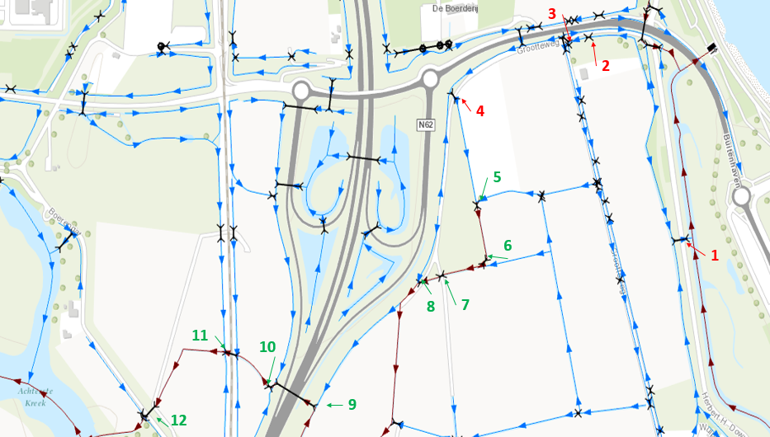
Figuur 5 Locatie van de duikers
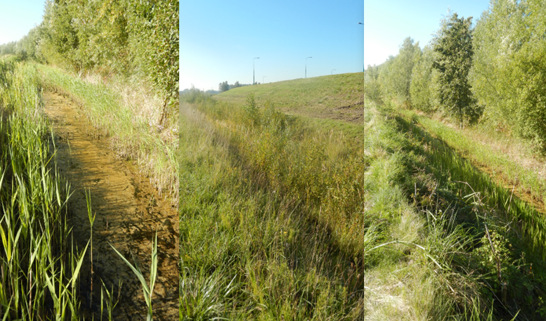
Figuur 6 Uiterlijk van de sloten voor het verbindingsstuk WRWL > Achterste Kreek.

2.2.3.2 Verbinding Achterste Kreek > wetland
De verbinding van de Achterste Kreek naar het wetland zou via natuurlijke afstroming kunnen. Dat lijkt echter niet wenselijk, omdat er dan menging ontstaat met het water van de Achterste Kreek (WP1) met als risico een mogelijke verandering van de waterkwaliteit en daarmee een verandering van ecologie. De kreek is een Ecologische Hoofdstructuur (EHS) en heeft als zodanig een beschermde status. Studenten van de HZ University of Applied Sciences hebben echter aangetoond dat het effect op de ecologie van de Achterste Kreek vermoedelijk gering zal zijn (A. Al-Nabhani & H.C.O. dos Reis). Het grootste ecologische risico zal de toevoeging van extra stikstof zijn aan het water van de Achterste Kreek door de verbinding met de WRWL, maar het water van de Achterste Kreek heeft zelf ook al (te) hoge stikstof concentraties. De bijbehorende zuurstof concentraties zijn echter zodanig hoog, dat deze niet wijzen op eutrofiëring in de zomermaanden, waardoor grote impact op de ecologie niet waarschijnlijk is. Wel is bekend dat de chloride gehaltes in de Achterste Kreek aanzienlijk hoger zijn, dit is minder gewenst ten aanzien van de behandeling in het wetland en uiteindelijk de milde ontzilting. WRWL water heeft ten aanzien van de chloride-concentraties een betere kwaliteit voor behandeling.
Uitgangspunt voor deze paragraaf is deze natuurlijke verbinding via de Achterste Kreek. Er zijn andere mogelijkheden voor deze verbinding en paragraaf 2.3 gaat hier verder op in. De optie die hier beschreven wordt, zal gelden als optie 4 (andere drie opties in paragraaf 2.3).
De natuurlijke stroming van de Achterste Kreek is te zien in figuur 7. Het laatste stuk, naar de locatie van het wetland bevat nog wel sloten en duikers die aangepast moeten worden. Tabel 3 laat zien om welke duikers het gaat. Er is gekeken naar de diepteligging ten opzichte van het peil in dat gebied. Een nieuwe duiker zal ongeveer €15.000 kosten. Het slotentraject aan het eind bedraagt ongeveer 500m. De verruiming / aanpassing van sloten kost ongeveer €30/m² (gemiddelde kost per in te richten oppervlakte, Waterschap Scheldestromen). Geschat wordt dat over het hele traject sprake zal zijn van 2 vierkante meter oppervlakte dat aangepast moet worden per lengte meter. (zie paragraaf 2.2.3.1). Om verdere stroming de Lovenpolder in te voorkomen zal er een obstakel (stuw) geplaatst moeten worden ten hoogte van duiker 2 (geen kosten bekend).
Tabel 3 De duikers met hun bodemhoogte bovenstrooms (KDUBOKBO) en bodemhoogte benedenstrooms (KDUBOKBE) in meter NAP. In rood is aangegeven welke duikers te hoog liggen en vervangen moeten worden.
Duiker nummer | KDUBOKBO | KDUBOKBE
1. KDU27495 | -2,85 | -2,81
2. KDU28339 | -1,29 | -1,31
3. KDU27530 | -0,93 | -0,93
4. KDU27546 | -1,11 | -1,02

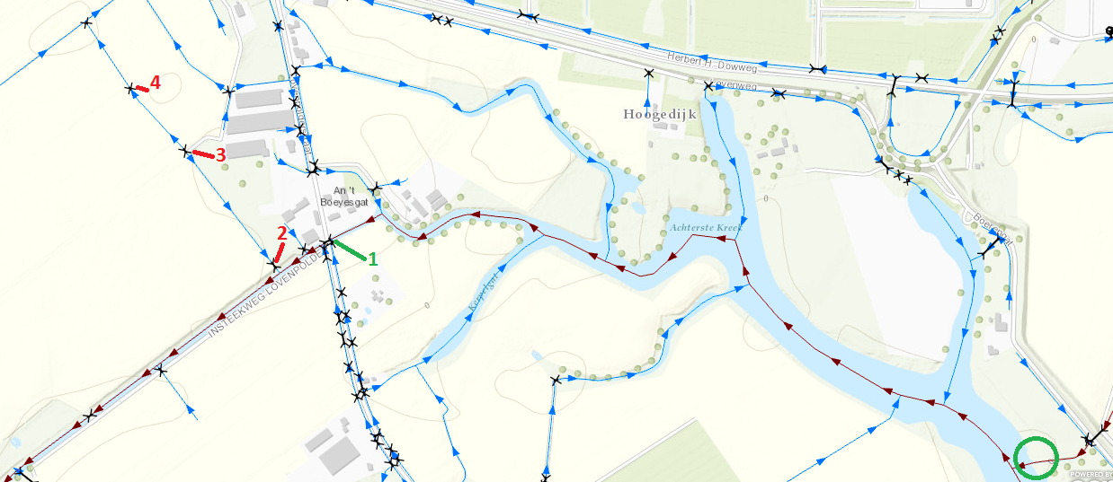
Figuur 7 De stroming in de Achterste Kreek. De groene cirkel betreft het punt waar het WRWL water de Kreek zal instromen. Ook is de locatie van de duikers 1-4 aangegeven.

Combinatie verbinding: Achterste Kreek > Wetland
Naast het gebruik van de reeds aanwezige waterlopen, zijn er ook een aantal alternatieven om het water van de WRWL naar het wetland te transporten. Hierbij wordt ervan uitgegaan dat het eerste deel van het traject tot de Achterste Kreek gelijk blijft, zoals beschreven in paragraaf 2.2.
De aanvoer van de Westelijke Rijkswaterleiding tot stuw KST1049 kan gebeuren door het vergroten van het bestaande watersysteem. Vanaf de stuw tot de wetlands nabij de spuikom is een alternatieve aanvoer nodig die niet in contact staat met het polder/kreekwater omdat daarin de chloride-concentraties te hoog zijn.
Er zijn drie mogelijkheden die onderzocht zijn:
- buisleiding van de stuw tot de wetlands
- nieuwe waterloop met bekleding die geen uitwisseling met het grondwater heeft
- kunststof leiding over de bodem van de Achterste Kreek en daarna naar de wetlands
Het effect van deze mogelijkheden op waterkwaliteit en (peil)- beheer zijn nog niet bekeken en kunnen in een later stadium nog bepalend worden voor de haalbaarheid.

Verbinding wetland naar milde ontzilting
Zoals beschreven zal deze verbinding tot stand komen door de aanleg van een leiding van het wetland naar de milde ontzilting (DECO terrein, Evides). Figuur 8 laat de verbinding zien. Hieronder staan de kosten en benodigde materialen (Evides).

Het Inlaatstation. De kosten worden geschat op €1,7 miljoen, dit betreft:
- inlaat met harkrooster en kraan
- pompenkelder met 2 pompen van ieder 600 m3/h
- chemieopslag en dosering t.b.v. chloordosering (ivm driehoeksmosselen)
- incl. E-aansluiting 100 m
- geen sanitaire voorzieningen
- geen leges
- geen grondverwerving
De onderhoudskosten voor het inlaatstation zullen neerkomen op jaarlijks 1,5% van de bouwkosten (€ 25.500).
De Leidingen. De kosten worden geschat op €1,6 miljoen, dit betreft:
- hevelleiding Spuikom à Lovendijkpolder, 50 m, 200 mm (geen pompstap, als leiding verderop moet worden ingetakt worden kosten hoger)
- transportleiding Lovendijkpolder à Deco-plant 1,2 km, 500 mm, incl. gestuurde boring dijk
- incl. vergunningen
- excl. Beheersmaatregelen flora/fauna
De onderhoudskosten voor de leidingen zullen neerkomen op jaarlijks 0,5% van de bouwkosten (€ 8000).
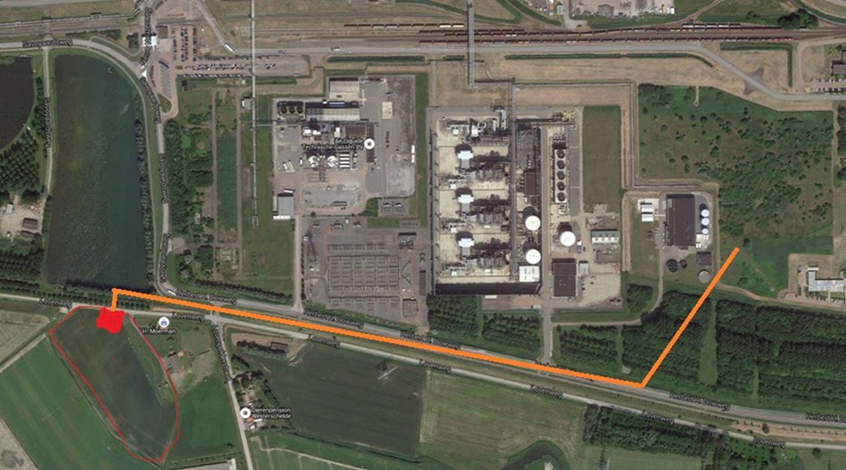
Figuur 8 Verbinding wetland naar milde ontzilting.

Kosten verbindingen

Tabel 4 geeft de globale kosteninschatting voor het realiseren van de beschreven verbindingen.
Tabel 4 – Globale kostenschatting van de verbindingen van en naar het wetland
Verbindingsstuk | Globale kosten (aanleg) | onderhoudskosten (wanneer bekend) | beschrijving kosten
WRWL > Achterste Kreek | €200.000 |  | Ruim geschat, aanpassing sloten en duikers.
Achterste Kreek > Wetland | €75.000 |  | Aanpassing sloten en duikers
Wetland > Milde ontzilting | €3.300.000 | €33.500 | Inlaatstation en leidingen naar Deco Evides (onderhoudskosten Jaarlijks)
Totale kosten | €3.600.000

Kosten bij een andere locatie van het wetland, plus de verbinding die daarbij komt kijken zijn niet bekend (zie hoofdstuk 4). Toekomstig onderzoek zal uit moeten wijzen of die optie interessant is.

Aandachtspunten

4.1 Locatie en verbinding wetland
Zoals beschreven in WP1 (Hoofdstuk 6 en 7) zijn er een aantal aandachtspunten die komen kijken bij de realisatie van het wetland. Wanneer het wetland in de Lovenpolder komt te liggen is de verbinding van de WRWL en het wetland een groot aandachtspunt. Dit komt voornamelijk door de hindernissen die onderweg genomen moeten worden (ongeschiktheid bestaande waterlopen, kunstwerken die vervangen moeten worden). Een directe leiding vanaf de WRWL naar de Lovenpolder zal waarschijnlijk erg kostenintensief zijn omdat hier nog geen leidingen liggen, daarnaast gaat het ook over meerdere dijkvakken, waardoor de dijk ter hoogte van de Westerscheldetunnelweg doorboord zal moeten worden (zie figuur 9).
Een andere optie is misschien het plaatsen van het wetland op het Deco terrein van Evides en een leiding aan te leggen vanaf de WRWL, maar ook hierbij zullen de waterkeringen een obstakel zijn. Deze optie is dan wel gunstiger omdat het wetland zich op de locatie van de afnemer zal bevinden, waardoor het aanleggen van een leiding naar de afnemer niet meer nodig is. Een nadeel is dat het water van de Lovenpolder hierbij niet gebruikt kan worden. Mogelijk is dit water vaak te zout voor de milde ontzilting en daarbij draagt het ook slechts beperkt bij aan de totale watervoorziening (zie resultaten WP1).
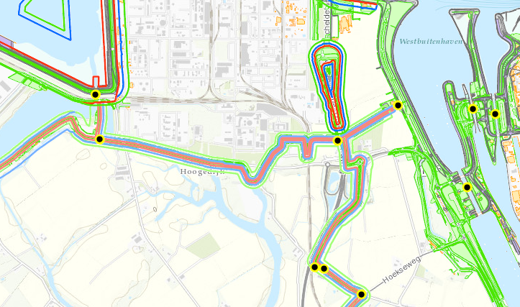
Figuur 10 Waterkeringen in het gebied.

4.2 Kwaliteitsmonitoring
Een ander aandachtspunt is de waterkwaliteitsmonitoring (zie ook WP1) van de WRWL en de Lovenpolder. Monitoring gebeurt nu op maandelijkse basis. Continue monitoring is in dit geval meer gewenst aangezien de waterkwaliteit onder andere van belang is voor de prestatie van zowel het wetland als de milde ontzilting. Op die manier kunnen er betere voorspellingen, maar ook kosteninschattingen, gemaakt worden. Studenten van de HZ University of Applied Sciences hebben onderzocht welke stand-alone units geschikt zouden zijn voor real-time monitoring. De volgende drie systemen kwamen naar voren:
- I-Real
- Elscolab milieu meetboei
- Elscolab bypass
Afhankelijk van de gewenste waterkwaliteitsparameters en de voorzieningen op de meetlocatie kan een keuze gemaakt worden voor een systeem dat het meest geschikt is voor real-time monitoring.

Conclusies
Uitgangspunt voor de locatie van de installatie voor milde ontzilting zelf is de huidige locatie van DeCo (Evides) op het terrein van Dow. De keuze van deze locatie zorgt ervoor dat de belangrijkste afnemer Dow, dichtbij is en het water van de Biox reeds beschikbaar is.
De WRWL kan met de Lovenpolder en het wetland verbonden worden middels bestaande waterlopen, die echter wel verbreed moeten worden om het debiet aan te kunnen. Vanuit de waterlopen komt het water van de WRWL dan in de Achterste Kreek, waarna het weer via bestaande waterlopen verder richting het wetland gevoerd wordt. De Lovenpolder ligt aanzienlijk lager dan de WRWL, zodat stroming middels vrij verval mogelijk is. Daartoe dienen echter wel een aantal duikers in het traject verlaagd te worden. De totale kosten van deze ingrepen worden geschat op 275 k€.
De waterkwaliteit van de WRWL en de Lovenpolder verschilt weinig, zodat het risico op ecologische veranderingen in de Achterste Kreek minimaal wordt geacht. Als dit risico volledig uitgesloten dient te worden, kan een verbinding vanaf een stuw bij de N62 met een leiding op de bodem van de kreek uitkomst bieden. De kosten voor een dergelijke combinatie van stuw en kunststof leiding zijn niet bekend.
De verbinding van het wetland naar de MO-installatie bij Deco is veruit het duurst. De geschatte kosten van inlaatstation met leiding naar de MO worden geschat op 3,3 M€ met daarbovenop 1% onderhoudskosten per jaar.

Bijlage 1

Memo

aan | : | Tessa Steenbakker
van | : | Chantal Raes
afschrift | : | Walter Oomen
datum | : | 2 december 2015
betreft | : | Proeftuin zoetwater E4
registratienr | :

Om aan de watervraag van de proeftuin zoetwater E4 te voldoen is een verbinding gewenst tussen de Westelijke Rijkswaterleiding en de Achterste Kreek. Om dit mogelijk te maken zijn aanpassingen aan het watersysteem nodig. Hieronder staat een quick-scan van de maatregelen die nodig zijn. Er is geen informatie bekend over de hoeveelheden, dit zal later moeten worden uitgewerkt.

Momenteel is er een hydrologische verbinding tussen de Westelijk waterleiding en de Achterste Kreek. Op de afbeelding is deze met een groene lijn aangegeven. 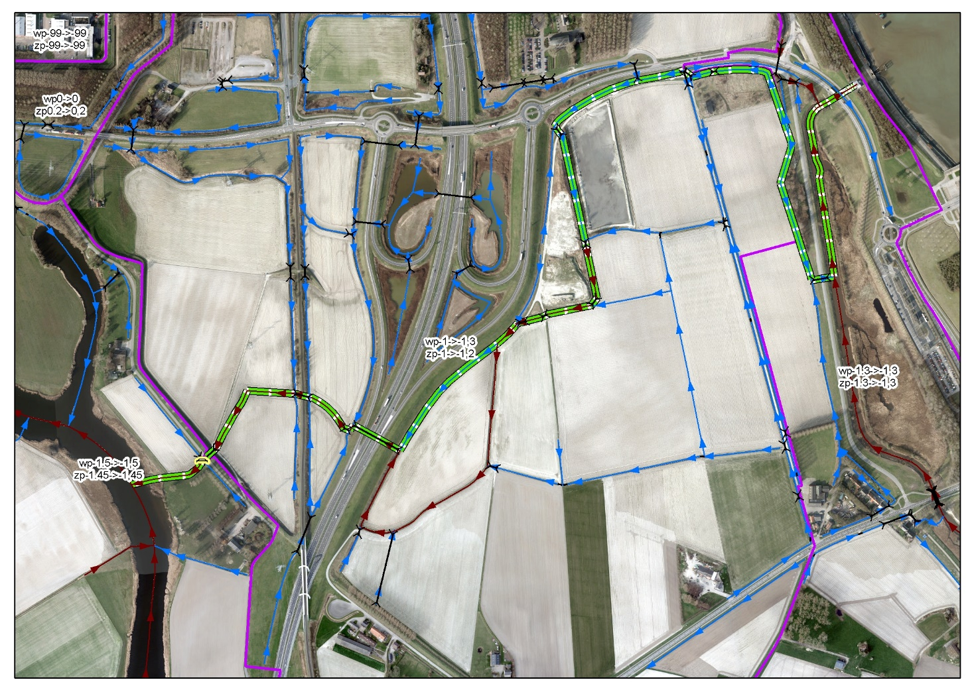
Deze route doorkruist drie peilgebieden. Een stuw en de hoogteligging van de waterbodem en de duikers zorgen voor een waterscheiding en een peilscheiding waardoor er geen water kan stromen bij de huidige streefpeilen. Dit jaar zijn nieuwe peilen vastgesteld. Deze worden operationeel als alle bijbehorende maatregelen zijn uitgevoerd. Door de peilverlaging in het middelste peilgebied tot hetzelfde peil als in de WRWL in de winter en met een 10 cm peilverschil in de zomer, is het peilbeheer geen belemmering meer voor de koppeling omdat er 10 cm in het peilbeheer mogelijk is.

In de route liggen wel nog duikers en hoge waterbodems die het onmogelijk maken om de verbinding te maken. In onderstaande tabel staan de afmetingen en de ligging staat op de detailkaarte

KDUIDENT | KDUVORM | KDUHOOGT | KDUBREED | KDUBOKBO | KDUBOKBE | KDULENGT
KDU28325 | rond | 0,30 | 0,30 | -0,84 | -1,05 | 12,2
KDU27447 | rechthoekig | 0,80* | 0,58* | -1,86 | -1,53 | 33,9
KDU27506 | rond | 0,50 | 0,50 | -1,49 | -1,54 | 12,1
KDU27491 | rond | 0,30 | 0,30 | -0,35 | -0,78 | 31,4
KDU28369 | rond | 1,00 | 1,00 | -1,63 | -1,69 | 12,3
KDU27484 | rond | 0,60 | 0,60 | -1,55 | -1,56 | 17,1
KDU28267 | rond | 0,70 | 0,70 | -1,84 | -1,83 | 17,3
KDU28266 | rond | 0,50 | 0,50 | -1,21 | -1,24 | 19,5
KDU28250 | rond | 0,50 | 0,50 | -1,09 | -1,05 | 12,4
KDU27463 | rond | 1,00 | 1,00 | -2,16 | -2,17 | 29,2
KDU27480 | rond | 0,70 | 0,70 | -1,72 | -1,78 | 12,8
KDU28251 | rond | 0,50 | 0,50 | -1,15 | -1,09 | 19,3
KDU28264 | rond | 1,00 | 1,00 | -1,79 | -1,75 | 98,8
* Instroomzijde b 0.8 m. h 1.1 m., uitstroom b 0.58 m. afsluitbaar met klep bij meting h 0.8 m.

Het bedrag €30,- is de gemiddelde kost per in te richten oppervlakte. De kosten bestaan uit graven en verwerken, plaatsen van betuining of enkamat, vervanging van drainage, notariskosten, afkoop schade, BTW enz. Ik stuur je de bodemhoogtes, profielen en watervlakte die gemeten zijn.

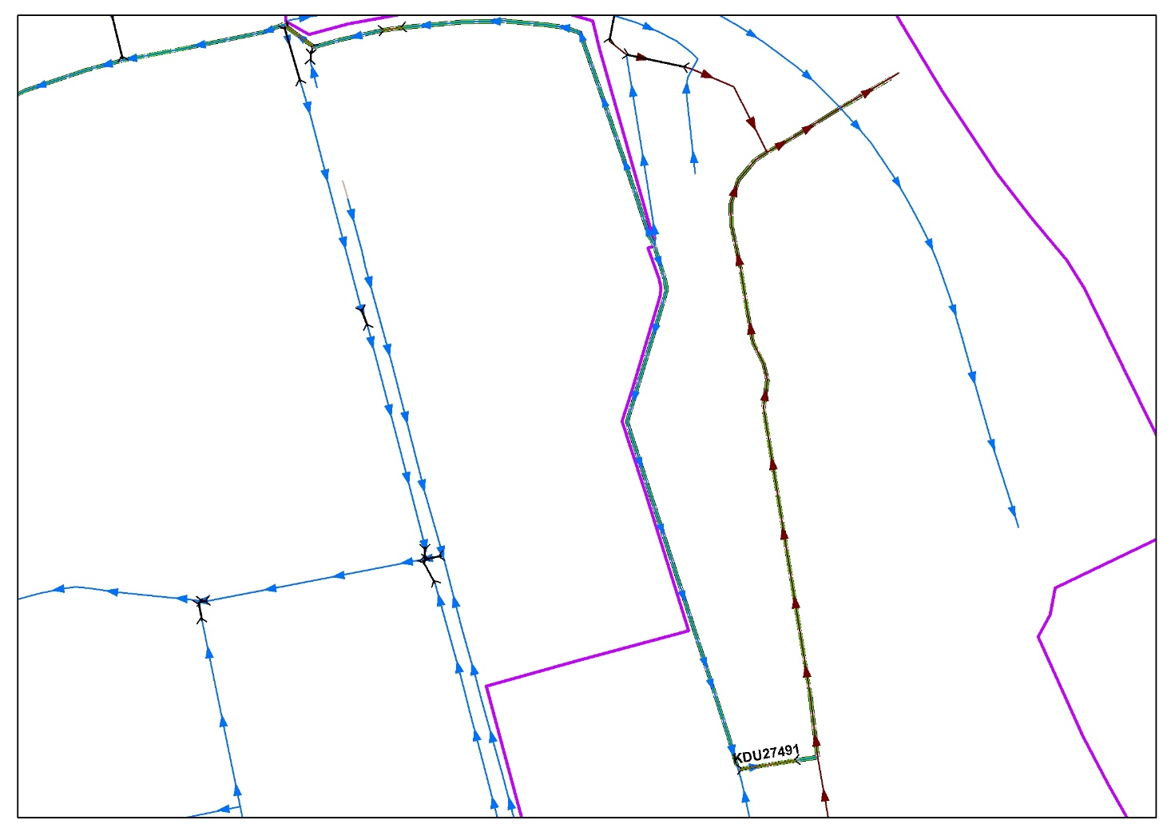
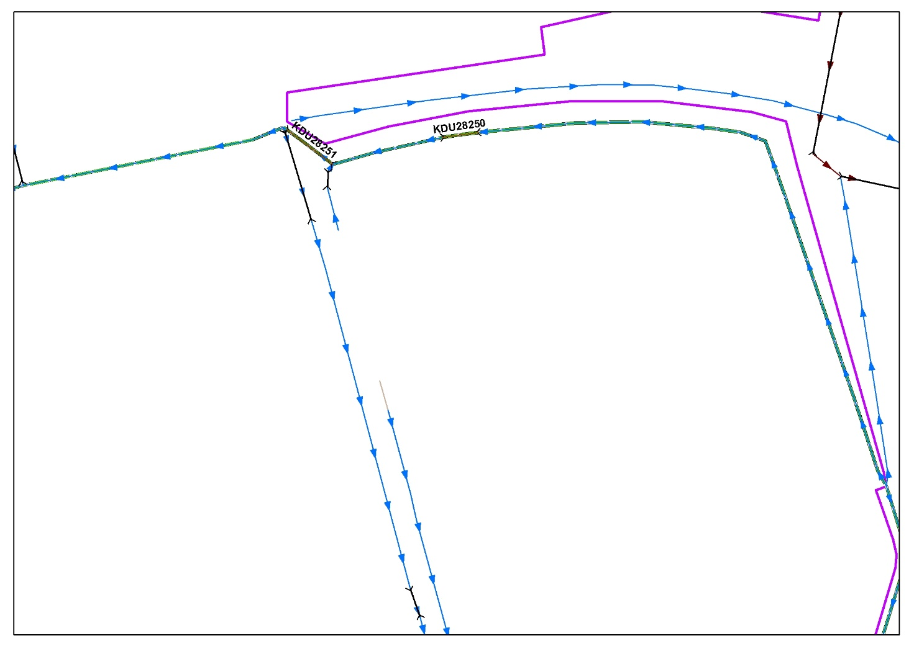
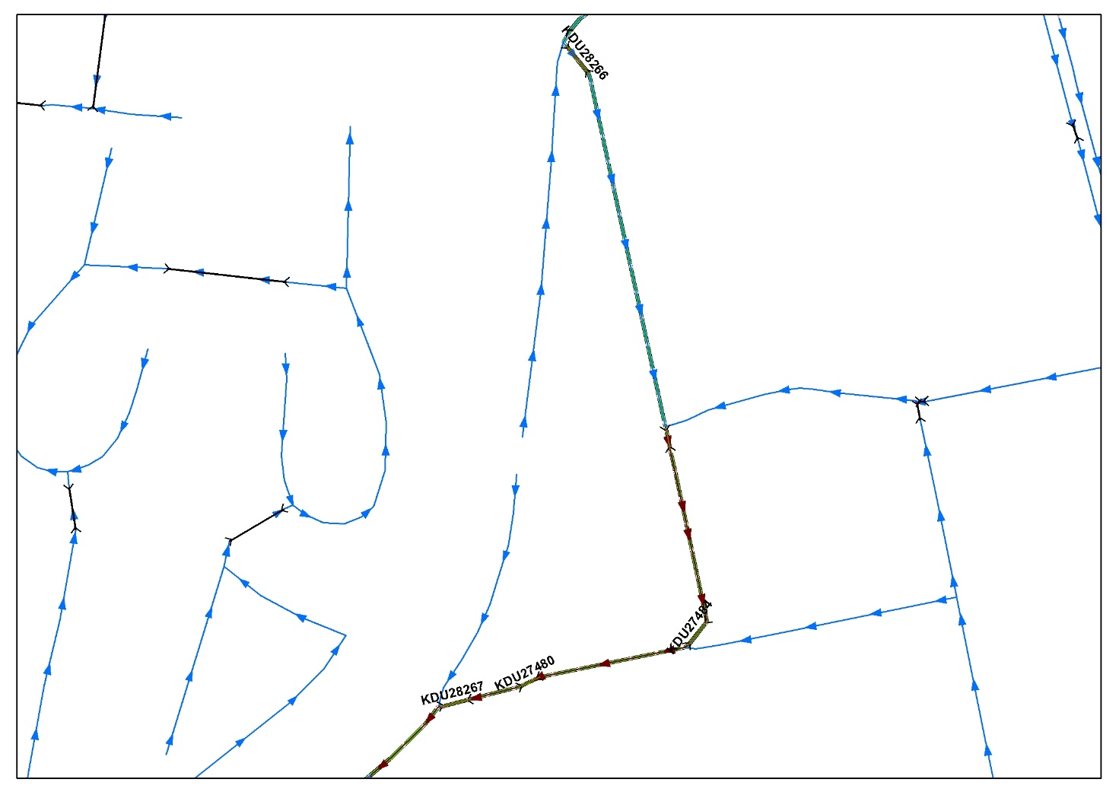
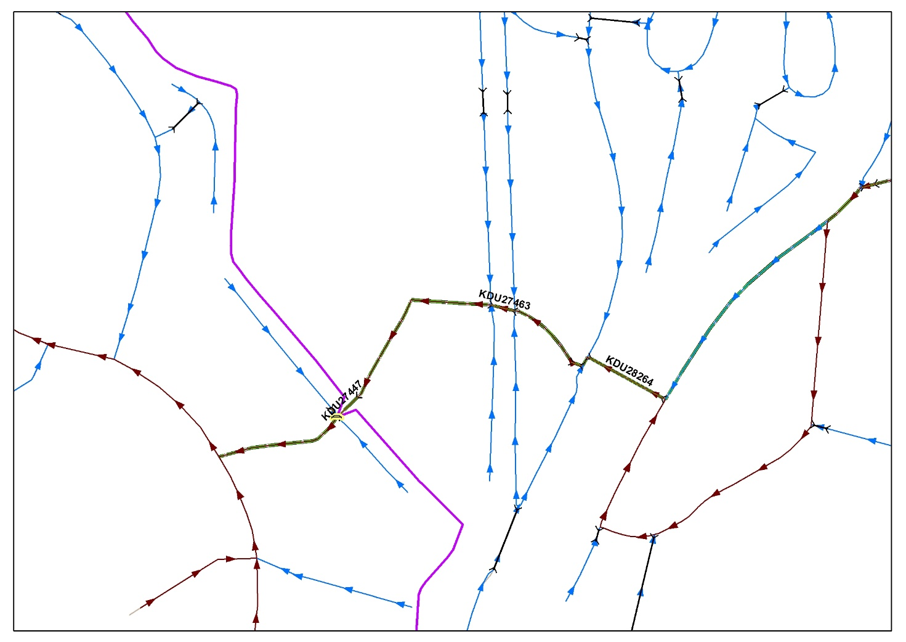

Bijlage 2

Waterschap Scheldestromen
De aanvoer van de Westelijke Rijkswaterleiding tot de stuw KST1049. kan gebeuren door het vergroten van het bestaande watersysteem. Vanaf de stuw tot de wetlands die zich situeren nabij de spuikom is een alternatieve aanvoer nodig die niet in contact staat met het polder/kreekwater omdat daarin de cl- concentraties te hoog zijn.
Er zijn drie mogelijkheden die gewenste zijn om uit te zoeken:
- buisleiding van de stuw tot de wetlands
- nieuwe waterloop met bekleding die geen uitwisseling met het grondwater heeft
- Een kunststof leiding over de bodem van de Achterste Kreek en daarna naar de wetlands

Effect op waterkwaliteit en (peil)- beheer zijn nog niet bekeken en kunnen in een later stadium nog bepalend worden voor de haalbaarheid.

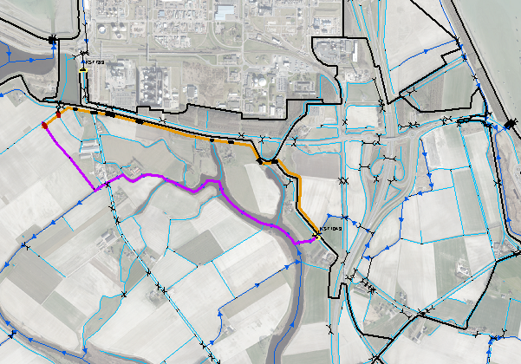
Waterpeilen
In de Westelijke Rijkswaterleiding is het winterpeil -1.30 m NAP. Stuw KST1049 heeft een streefpeil van -1.00 m NAP en gemaal Lovenpolder houdt het peil in de winter op -1.50m NAP. Om de aanvoer onder vrijverval mogelijk te maken moeten de streefpeilen worden herzien. Voor deze quick-scan wordt aangehouden dat een tijdelijke peilverlaging bij KST1049 niet leidt tot schade aan de functies in dit peilgebied. Of dit correct is zal moeten worden onderzocht. In dat geval is een extra opmaling nodig. Er is dan een verval van minimaal 20 cm beschikbaar. Het is niet bekent wat de benodigde verval is over het deel tussen de Westelijke Rijkswaterleiding en de stuw. In deze berekening is aangehouden dat hiervoor 10 cm verval nodig is. Om het water van de stuw naar de wetlands te vervoeren is dan 10 cm.

Dimensionering:
Buisleiding van de stuw tot de wetlands
Buisleiding over oranje traject ten noorden van bestaande waterloop
Lengte oranje traject 2268 m
peil benedenstrooms: -1.30 m NAP
lucht in duiker: 0.10 m
Vorm: rond
Diameter: 1.00 m
BOK: -2.20 m NAP
Debiet: 600 m3/hr
peil bovenstrooms: -1.21 m NAP
stroomsnelheid: 0.22 m/sec

twee duiker (rood) om afvoer te borgen
Vorm: rond
Diameter: 1.00 m

Nieuwe waterloop met bekleding die geen uitwisseling met het grondwater heeft
10 duikers (bestaande duikers met een extra wegkruising en een onder de dijk door)
Gemiddelde lengte 18.90m
peil benedenstrooms: -1.30 m NAP
lucht in duiker: 0.10 m
Vorm: rond
Diameter: 0,9 m
BOK: -2.10 m NAP
Debiet: 600 m3/hr
stroomsnelheid: 0.28 m/sec

lengte waterloop: 2079m
Bodembreedte: 1,0 m
Bodemhoogte: -2,10 m NAP
Talud: 1:2
peil bovenstrooms: -1.20 m NAP
Debiet: 600 m3/hr
stroomsnelheid: 0.07 m/sec

twee duiker (rood) om afvoer te borgen
Vorm: rond
Diameter: 1.00 m

Een kunststof leiding over de bodem van de Achterste Kreek en daarna naar de wetlands
Lengte oranje traject 2291 m
peil benedenstrooms: -1.30 m NAP
lucht in duiker: 0.10 m
Vorm: rond
Diameter: 1.00 m
BOK: -2.20 m NAP
Debiet: 600 m3/hr
peil bovenstrooms: -1.21 m NAP
stroomsnelheid: 0.22 m/sec

